JEAN MONNET NEWSLETTER
Nous, , Anne forestier ,Alessandra Fabiani , Sarah Sidman et virginie Devienne avons décidé de vous informer des projets que nous menons dans le cadre du projet Jean Monnet et de l’accréditation Euroscol par le biais de cette Newsletter.
Un bien grand mot certes mais surtout le souci de promouvoir les valeurs européennes au sein de notre établissement et de répondre au cahier des charges qui nous a permis de remporter le concours Jean Monnet .
Mais surtout le désir aussi de vous informer, inspirer et peut être de vous convaincre de nous rejoindre afin de mutualiser les différentes actions menées au lycée Pagnol !
Communiquez nous les dizaines d’initiatives auxquelles vous participez, dont nous n’avons pas connaissance et qui rentreraient pourtant dans le cadre des Actions Jean Monnet.
Ces actions ne concernent évidemment pas que les cours de LV…
Donc n’hésitez pas à nous contacter pour en savoir plus et bonne lecture !

NOS DIFFERENTES ACTIONS
Actions Jean Monnet ITALIEN 2024-25 (jusqu’en février 2025)
Séance du film : Io capitano, Moi capitaine de Matteo Garrone Italie 2023. Les classes de seconde LVB et de première LVB et LVC ont vu au cinéma Varda da Juvisy le film le 20 novembre 2024. Le film est une réflexion sur le thème des migrations et en ouverture de la séquence faite en classe sur l’histoire de la migration italienne en France.
Spectacle Sicilia de Clyde Chabot et la Compagnie de La Communauté inavouable’ en décembre 2024.
Les élèves italianistes de seconde 8 LVB et de première LVB et LVC ont assisté à ce spectacle joué à la Médiathèque de Juvisy. Ce spectacle est le deuxième volet des représentations que la comédienne Clyde Chabot propose sur le thème des migrations, le premier étant Tunisia, vu par les élèves italianistes l’année dernière. Dans Tunisia et Sicilia la comédienne présente le thème des migrations à travers l’histoire de sa famille originaire de Sicile, émigrée ensuite en Tunisie et après en France et aux Etats-Unis. Ce spectacle s’insère dans le projet interdisciplinaire mené avec la collègue d’histoire-géographie Mme Mornet en classe de seconde 8 dont une partie de la classe étudie l’italien LVB.
Film : C’è ancora domani, Il reste encore demain, de Paola Cortellesi sur la condition de la femme pendant le régime fasciste et au lendemain de la seconde guerre mondiale jusqu’au 2 juin 1946 lorsque, pour la première fois en Italie les femmes ont voté au referendum pour la monarchie ou la république. Le vote pour la république l’emporte grâce aussi au vote des femmes. La République italienne nait en juin 1946.
Les élèves italianistes de première LVB et LVC et les élèves de terminale LVB et LVC ont assisté à la projection de ce film au cinéma Varda de Juvisy, le 27 novembre 2024. Cela s’inscrit dans un projet interdisciplinaire avec Mme Mornet et ses élèves en histoire-géographie de 1ère ST2S autour de l’évolution de la condition de la femme en France et en Italie et plus généralement en Europe au XXème et XXIème siècles. Le deuxième volet de ce projet se tiendra pendant la semaine du Développement Durable dans notre lycée, du 3 au 8 mars 2025.

VOYAGE EN ALSACE POUR LES ELEVES D EURO ALLEMAND
Cette année, du 10 au 14 février 2025, la section euro allemand a organisé une rencontre en tiers-lieu avec le Gymnasium de Rothenburg au Centre International Albert Schweizer à Niederbronn-les-Bains, en Alsace. Le fil rouge de cette rencontre était la mémoire de la Seconde Guerre mondiale ainsi que la construction européenne. Le programme était le suivant : le lundi, à l'arrivée des élèves, le centre a organisé des jeux brise-glace; le mardi, le matin était consacré à la découverte du cimetière militaire allemand qui se situe à côté du centre tandis que l'après-midi, les élèves ont travaillé sur différentes sources (biographies de personnes enterrées au cimetière militaire, lettres de résistants, cahiers des visiteurs du cimetière); le mercredi, nous nous sommes rendus le matin au mémorial d'Alsace-Moselle à Schirmeck où nous avons eu une visite guidée en français et en allemand sur l'histoire de cette région de la fin du XIXe siècle jusqu'à aujourd'hui puis l'après-midi nous sommes allés à Strasbourg où les élèves ont pu découvrir la ville par un rallye puis en autonomie; le jeudi était le Performance-Day, c'est-à-dire que les élèves pouvaient choisir un atelier animé par un ou une artiste (stop-motion/Land Art/Hip-Hop) dans lequel ils et elles ont travaillé 6 heures sur une oeuvre avant de la présenter en fin de journée aux autres élèves. Ce programme a donc permis aux élèves de réfléchir à l'histoire commune de la France et de l'Allemagne ainsi qu'à la mémoire de la guerre. De plus, cela se faisait toujours dans un cadre franco-allemand car les groupes de travail devaient être composés d'élèves français et allemands. Le centre faisait de plus auberge de jeunesse, ce qui a permis aux élèves de gagner en autonomie puisqu'ils et elles devaient veiller à garder leur chambre propre, à nettoyer leur table après avoir mangé, à passer le balai au moins une fois dans la semaine dans le réfectoire, à préparer leur déjeuner lorsque nous étions en excursion etc.
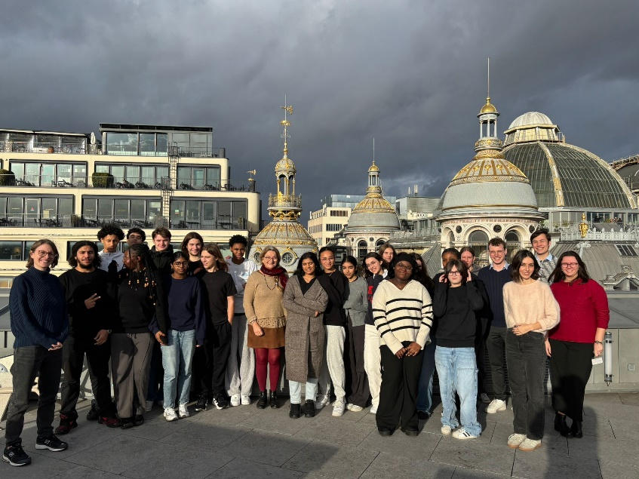

VOYAGE EN IRLANDE : dublin Belfast : La paix en Europe ?
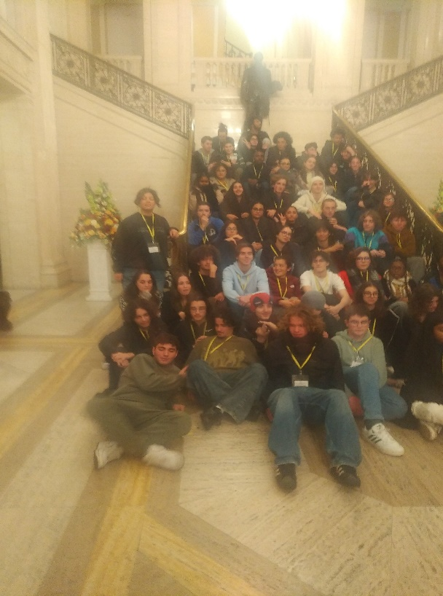

Les élèves de section Euro Anglais ont pu visiter Dublin , ville de l’union Européenne mais surtout Belfast et son mur de la Paix ou comment des tensions communautaristes s’illustrent dans la géographie urbaine et son impact sur les relations humaines, problématique des plus actuelles.
VOYAGE EN ROUMANIE chez notre lycée Partenaire de Lugoj
Certains élèves de classe euro partent rejoindre leurs correspondants en Roumanie.
Ce partenariat établi grâce à une petite annonce sur Etwinning est maintenant officiel et nous a permis d’établir une correspondance en anglais avec notre partenaire Européen qui nous accueille maintenant dans ses locaux comme nous les avons accueillis l’année dernière à Pagnol avec l’aide de la mairie d’Athis Mons jumelée d’ailleurs avec la Roumanie.
9 nouveaux élèves roumains et leurs professeurs nous rendront d’ailleurs visite du 12 au 16 Mai prochain.

VISITE DE L ASSOCIATION LES JEUNES EUROPEENS
L’association LES JEUNES EUROPEENS constituée de volontaires engagés à la promotion des valeurs européennes et de l’histoire de l’Union Européenne est venue organiser une série d’ateliers sur les thèmes du programme Erasmus et de l’histoire de la création de l’Union Europénne.
Les élèves de section euro ont énormément apprécié ce dialogue avec ces jeunes universitaires qui ont put apporter leurs témoignages de terrain.
L’association est prête à revenir dans nos locaux et se propose également d’organiser des jeux de rôles avec une simulation du parlement européen.
Telephone : 06 58 17 63 55
https://www.jeunes-europeens.org/
"EU Perspectives: Visualizing Europe through Infographics"
Depuis 2 ans et à nouveau grâce à Etwinning je mène des projets de collaboration en langue anglaise avec une collègue d’un lycée de Madrid.
L’année dernière nous avons mis en place un vote européen sur des partis politiques crées par nos élèves.
Cette année nos élèves collaborent pour mettre en commun leurs recherches et créer des Infographics sur différents thèmes liés à l’ Europe.
Ces infographics seront utilisés également durant les Olympiades et diffusés pour un usage pédagogique au sein du lycée.

A BIENTOT !!

